Графическая работа №4. Проекционное черчение

Вариант № 9.

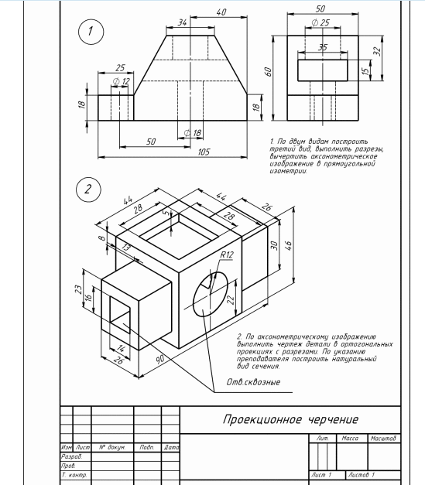

Графическая работа №5. Комплексное задание по разъемным и неразъемным соединениям

Вариант № 9. Кран распределительный

Распределительный кран предназначен для одновременной подачи жидкости по двум трубопроводам.
Кран состоит из корпуса 1 и пробки 2. Уплотнение пробки осуществлено кольцами 16 (кольцо 040-048-46-2-4 ГОСТ 9833-73).
Трубопроводы присоединяются к резиновым патрубкам фланцев 4 и к угольнику, навернутому на патрубок фланца 5. Фланцы 4 и корпус уплотнены прокладками 7. Герметизация фланца 5 и корпуса осуществлена прокладкой 6.
На конце пробки установлена рукоятка 3. При повороте на 90 град. пробка перекрывает отверстия корпуса. прекращая подачу жидкости в систему трубопроводов.

Методические указания
  - Необходимо разобраться в устройстве и принципе работы данного вида арматуры трубопровода.
  - Выполнить сборочный чертеж распределительного крана в масштабе 1:1 на формате А2.
  - На чертеже выполнить следующие соединения:
1) - подсоединить к фланцу 5 угольник;
2) - соединить фланец 5 с корпусом 1 болтами (резьба М12) по ГОСТ 7798-70*, установить пружинные шайбы и гайки по (ГОСТ 5915-70*);
3) - соединить фланец 4 с корпусом шпильками (резьба М8), материал деталей - чугун), установить пружинные шайбы и гайки (ГОСТ 5915-70*);
4) - закрепить рукоятку 3 на пробке 2 винтом (резьба М10) по( ГОСТ 1478-84;
5) - соединить пробку 2 с рукояткой 3 посредством призматической шпонки.
  - Выполнить спецификацию 1-2 листа.
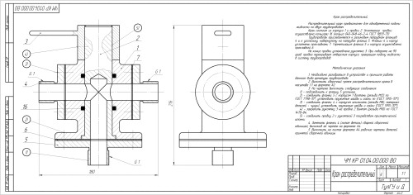
Сохранить Вариант № 9 в формате pdf. Распечатывать задания следует на 3-х листах А4 (формат задания 3×А4), масштаб 1:1.

Графическая работа №6. Рабочие чертежи и аксонометрии деталей по чертежу общего вида

Вариант № 9. Кран распределительный
- Необходимо определить наружную и внутреннюю конфигурации изображаемых деталей.
- Определить количество видов, разрезов, сечений для выполнения рабочих чертежей.
- Выполнить рабочие чертежи деталей 4 и 5 и их аксонометрические проекции на листах А3.
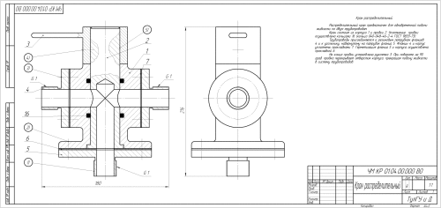
Сохранить Вариант № 9 в формате pdf. Распечатывать задания следует на 3-х листах А4 (формат задания 3×А4), масштаб 1:1.

